基于障碍李雅普诺夫函数的多无人艇协同路径跟踪误差约束控制

王宇超1, 屈银松2

（哈尔滨工程大学智能科学与工程学院，黑龙江省哈尔滨市 150001）

摘 要**：**针对现有无人艇协同路径跟踪初始阶段艇间碰撞问题，设计了基于障碍李雅普诺夫函数的神经网络自适应控制器，该控制器利用障碍李雅普诺夫函数设计制导律，通过约束路径跟踪误差，从而避免初始阶段碰撞问题，为克服外界干扰采用径向基神经网络估计未知干扰。仿真结果表明所设计的控制器能有效避免碰撞问题并具有较强的抗干扰能力。

照片尺寸为20mm*30mm；最好不用红色背景

关键词：协同路径跟踪；障碍李雅普诺夫函数；神经网络；欠驱动无人艇

**Coordinated Path Following Control for Multiple Underactuated Surface Vessels with Error Constraints using Barrier Lyapunov Functions**

WANG Yuchao，QU Yinsong

(College of Intelligent System Science and Engineering, Harbin Engineering University, Harbin, Heilongjiang, 150001, China )

**Abstract**：Aiming at the problem of collision between existing unmanned vehicles in the initial stage of cooperative path tracking, a neural network adaptive controller based on obstacle Lyapunov function is designed. The controller uses obstacle Lyapunov function to design guidance law, and avoids the problem of collision in the initial stage by constraining path tracking error. In order to overcome external interference, radial basis function neural network is used to estimate unknown interference. The simulation results show that the designed controller can effectively avoid collision problems and has strong anti-interference ability.

**Keywords**：Coordinated path following; Barrier Lyapunov Functions; Underactuated surface vessels; Neural networks

过去的二十年中，欠驱动无人艇（USV）的协同控制因其在执行环境监测和海图绘制等复杂任务的高效率而受到越来越多的关注。根据制导信号的不同，协同控制可分为路径制导协同控制、轨迹制导协同控制和目标制导协同控制。与其他两种方法相比，路径制导协同控制可以提供更平滑的引导信号，可有效避免执行器饱和，因此其应用更为广泛。本文研究了多无人艇协同路径跟踪（CPF）问题。

目前已有许多关于CPF的研究成果。Belleter, D. J. W.等考虑海流造成的不利影响，利用积分LOS制导律补偿侧滑，控制器根据相对艇间距离为每个无人艇分配不同的速度来完成编队任务[1]，并利用CybershipII船模验证了该控制算法[2]。Peng, Z.等考虑通信网络受到攻击，将自适应项加入协调制导律中，以补偿时变网络攻击[3]。考虑通信带宽约束，设计了事件触发机制（ETM）来降低USV之间的通信成本[4]。为了估计和消除未知的外部干扰，Z. Peng等提出了扩展状态观测器（ESO）[5]。为了加速误差收敛，Mingyu Fu等提出了基于快速终端滑模控制（FTSMC）技术的有限时间CPF控制器[6]。考虑到USV的不可测量速度，Peng, Z.等基于状态观测器设计了输出反馈控制律[7]。上述协调制导法都是基于LOS。除LOS外，还存在其他制导方法[8][9][10]。Zuo, Z.等将期望的路径用隐式函数表示，基于滑模控制（SMC）技术设计协调制导律[8]。W. Yao等利用制导向量场（GVF）设计协同制导律，并利用无人机（UAV）验证了该方法的有效性[9][10]。与GVF相比，LOS能够提供更平滑的制导信号，并实现跟踪误差的全局收敛。因此，本文将利用LOS设计协调制导律。

与上述方法不同，本文将考虑路径跟踪误差的约束问题，利用tan型障碍李雅普诺夫函数（BLF）设计协调制导律。Zheng, Z.等提出了单个USV的误差约束制导律（ELOS），以实现路径跟踪误差的约束[11]。在本文中，我们将此方法扩展到多艘USVs的协同控制。本文的主要贡献如下：

1） 利用tan型BLF设计协同制导律，能够有效约束每个USV的路径跟踪误差。

2）为每个USV分配参数化路径，通过图论引入协调误差变量，然后为每个参数提出所需的更新规则，以完成协调任务。

3） 利用李雅普诺夫稳定性理论证明了闭环控制系统中所有误差一致最终有界。

本文的其余部分组织如下。第1节阐述了多无人艇的CPF问题。在第2节中，利用反步设计方法设计协调控制律。第3节给出了闭环系统的稳定性分析。第4节进行了仿真研究。第5节总结本文。

1 **问题描述**

1.1 **无人艇数学模型**

为描述无人艇运动，选择北东坐标系和船体坐标系作为参考坐标系，三自由度无人艇运动学模型可描述如下：

 (1)

无人艇动力学模型描述如下[12]：

 (2)

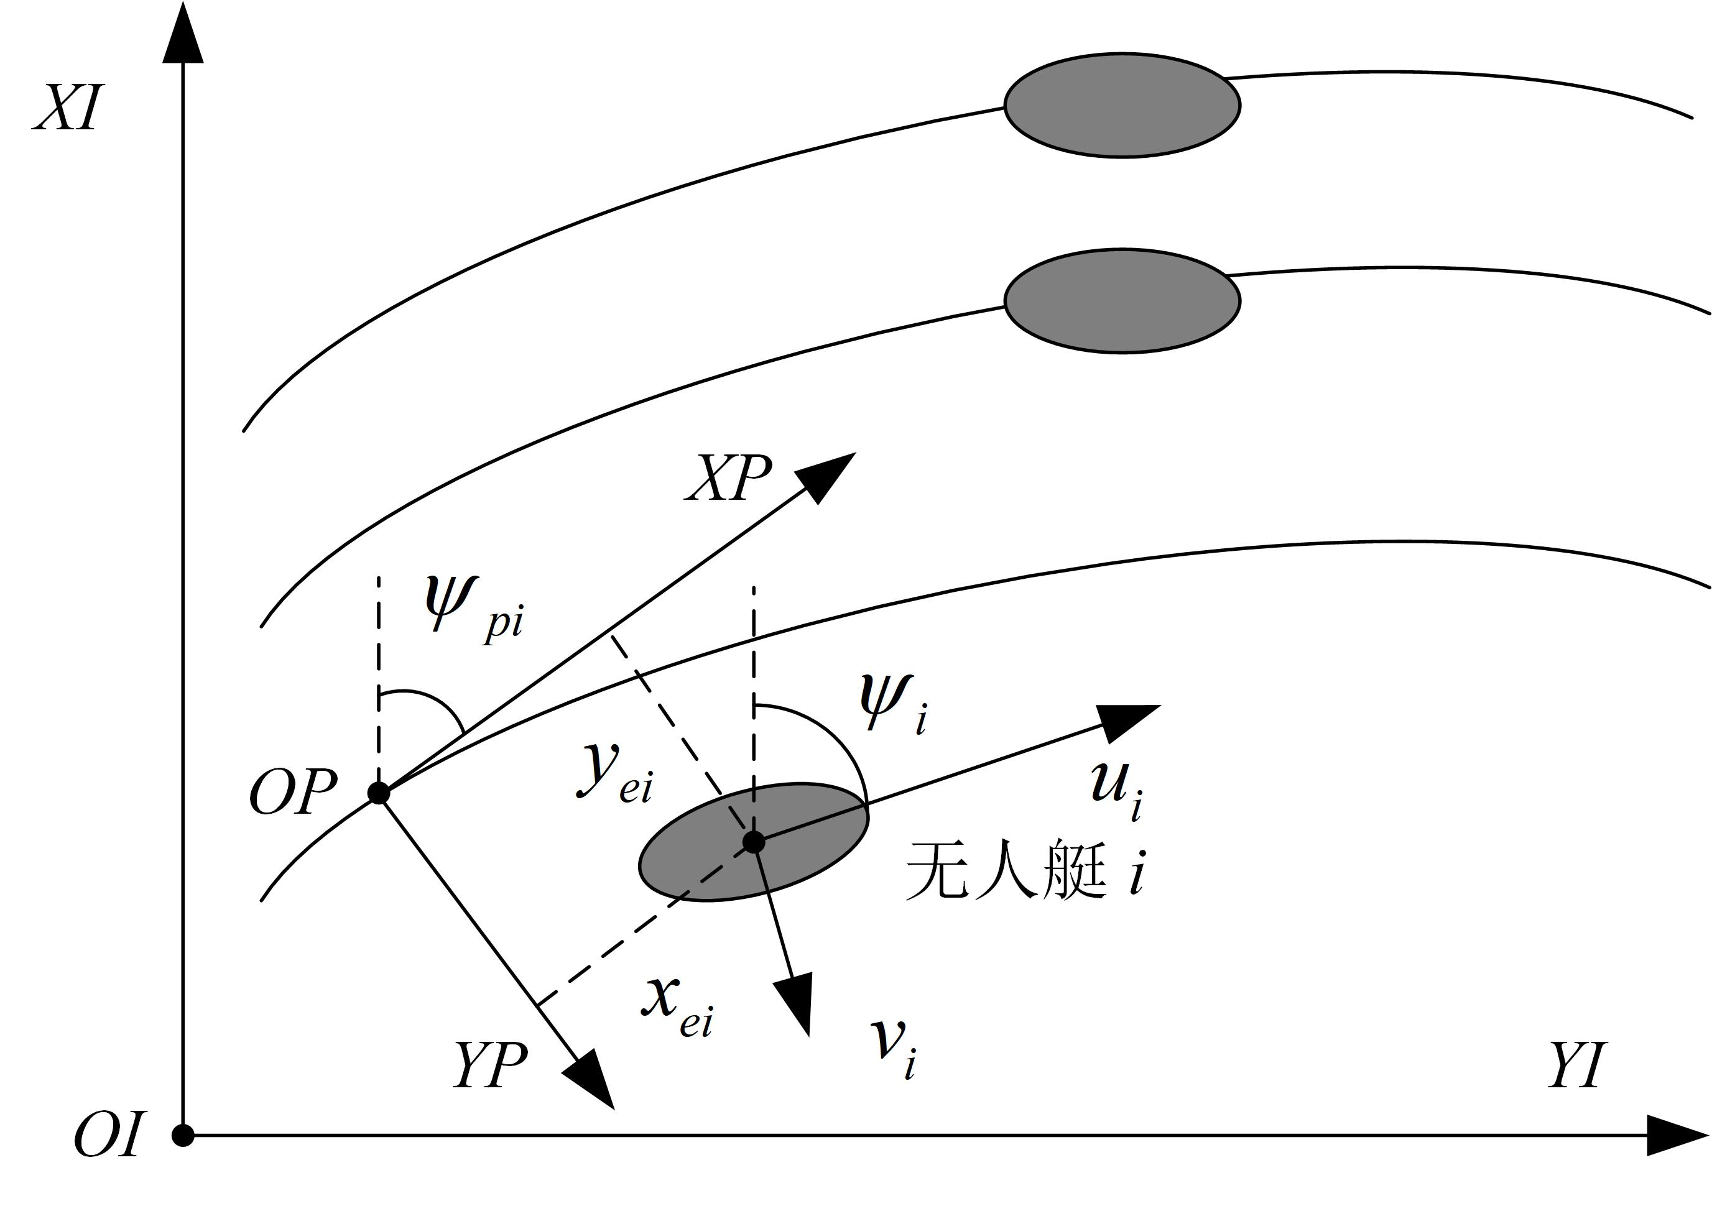

图1. 无人艇路径跟踪示意图

1.2 控制目标

考虑N艘无人艇，为其分配N个参数化路径。控制目标可分为两部分，一是艏向控制，让第i个无人艇跟踪上第i条路径，二是速度控制，让第i艘无人艇和其他无人艇之间保持预定的距离。在这部分我们将给出控制目标的数学描述。

第i艘船的路径跟踪误差可由其在路径参考坐标系{Fi}中的位置来描述，定义如下：

 (3)

其中，是路径Pi在点P处的切线角（如图1），，是的参数，式(3)其求导可得如下误差动态：

 (4)

考虑虚拟领航员和N个艘无人艇，协调跟踪误差可以描述如下：

 (5)

协同路径跟踪控制目标可概括如下：

（O1）艏向控制：第i艘无人艇精确跟踪给定路径，若无人艇初始状态满足以及，则有，。

（O2）速度控制：为每艘无人艇分配不同的速度，使得所有无人艇达到预定编队队形，即，其中为一个小的正数。

1.3 图论基础

考虑有向图，其中代表N个节点集，代表边集。代表节点能够获取节点的信息。节点和之间的通信拓扑可用邻接矩阵，若，则，否则。记，集合中元素，。图的拉普拉斯矩阵定义为。在节点和虚拟领航员之间的通信由领航员邻接矩阵描述，若节点可获取到虚拟节点的信息则有，否则。

引理1. 记。若图具有和虚拟节点的生成树（spanning tree），则所有的特征值都具有正实部。除此之外有，，其中，[13][14] 。

2 协同控制器设计

步骤1. 定义跟踪误差，，，则路径跟踪误差动态可写为如下形式

(6)

为实现对跟踪误差的约束，选取如下障碍李雅普诺夫函数：

(7)

对其求导可得：

 (8)

可得制导律如下：

 (9)

其中

(10)

结合上述制导律可得：

(11)

步骤2：第二个李雅普诺夫函数选取如下：

 (12)

对其求导可得：

 (13)

期望的角速度设计如下：

 (14)

步骤3：记，，跟踪误差可记为，为便于控制器设计，将动力学动态改写为下：

(15)

其中：

 (16)

对误差求导可得：

 (17)

其中的非线性项未知，可由神经网络近似如下：

 (18)

第三个李雅普诺夫函数选取如下：

 (19)

选取控制率如下：

 (20)

神经网络权值更新率设计如下：

 (21)

结合上述控制率和制导律可得;

 (22)

步骤4：记，对其求导可得：

 (23)

第四个李雅普诺夫函数选取如下：

 (24)

协调制导律设计如下：

 (25)

则路径参数更新率为，可得：

 (26)

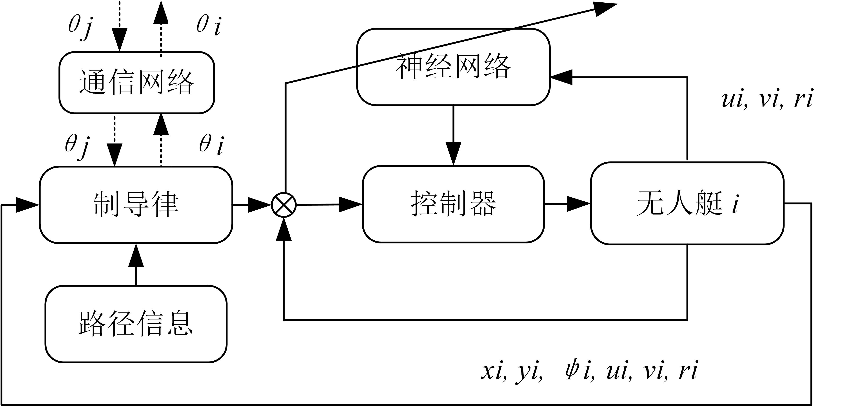

图2. 控制系统结构框图

3收敛性分析

定理1：路径跟踪误差和速度跟踪误差一致最终有界，如果参数满足如下不等式。除此之外，若初始路径跟踪误差满足如下条件，其将会约束在边界条件内。

(24)

其中。

证明：构造如下李雅普诺夫函数：

(25)

在满足给定条件下，有如下关系式：

(26)

结合上述关系式可得：



(27)

记，。则上式可写为：

 (28)

上式的解为：

 (29)

可得出有界，结合式可得：

 (30)

进而可得出，。

4仿真分析

在该部分利用仿真验证所提控制器的有效性。考虑由三艘无人艇组成的艇群，邻接矩阵和拉普拉斯矩阵选取如下：

 (31)

领航者邻接矩阵给为。无人艇模型参数给为，，，，，，。无人艇速度初始值均设置为0，第一艘无人艇位置与艏向角初始值分别设置为，，，第二艘无人艇位置与艏向角初始值分别设置为 ,， 第三艘无人艇位置与艏向角初始值分别设置为 ， 。控制器参数设置为，，，，，，，，，，，。扰动采用叠加的三角波信号如下：

 (32)

仿真结果如图3-8所示。如图3各无人艇能准确跟踪为其分配的路径，图4和图5显示了各无人艇的路径跟踪误差约束效果，跟踪误差均为超出预先设定的边界，可有效避免初始阶段的碰撞，保证航行的安全。从图6可以看出无人艇控制器保证无人艇速度精确跟踪上制导信号，从图7可以看出，各个路径参数描述的编队误差能收敛至0，保证编队队形的实现。从图8可以看出，RBF神经网络可有效估计未知干扰，提高控制系统的抗干扰能力。

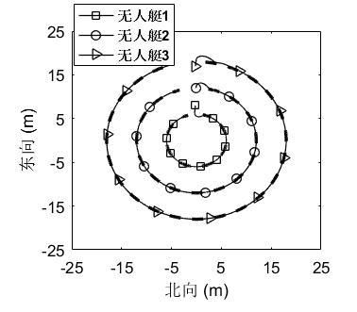

图3. 路径跟踪示意图

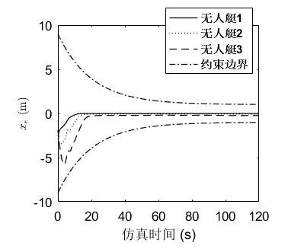

图4. 纵向误差约束效果

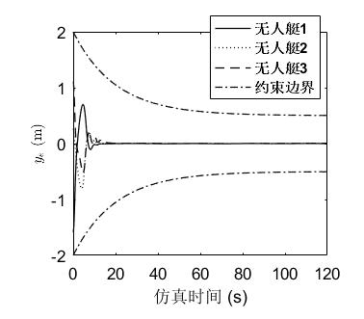

图5. 横向误差约束效果

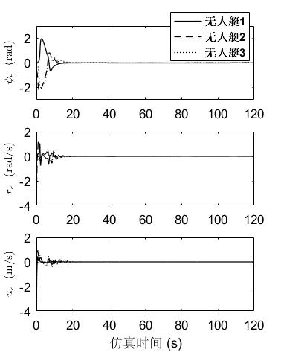

图6. 速度跟踪误差

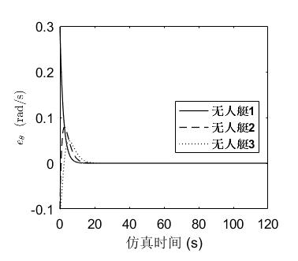

图7. 协同误差

5 结论

基于tan型障碍Lyapunov函数和图论知识，本文提出了新的CPF制导律，通过Lyapunov稳定性理论证明了所有闭环误差一致有界。此外，CPF误差在规定范围内边界。最后，进行了仿真以验证所设计控制器的有效性。未来，我们将考虑多架无人艇在CPF任务中速度状态未知情况下误差约束、执行器饱和约束和能耗约束问题。

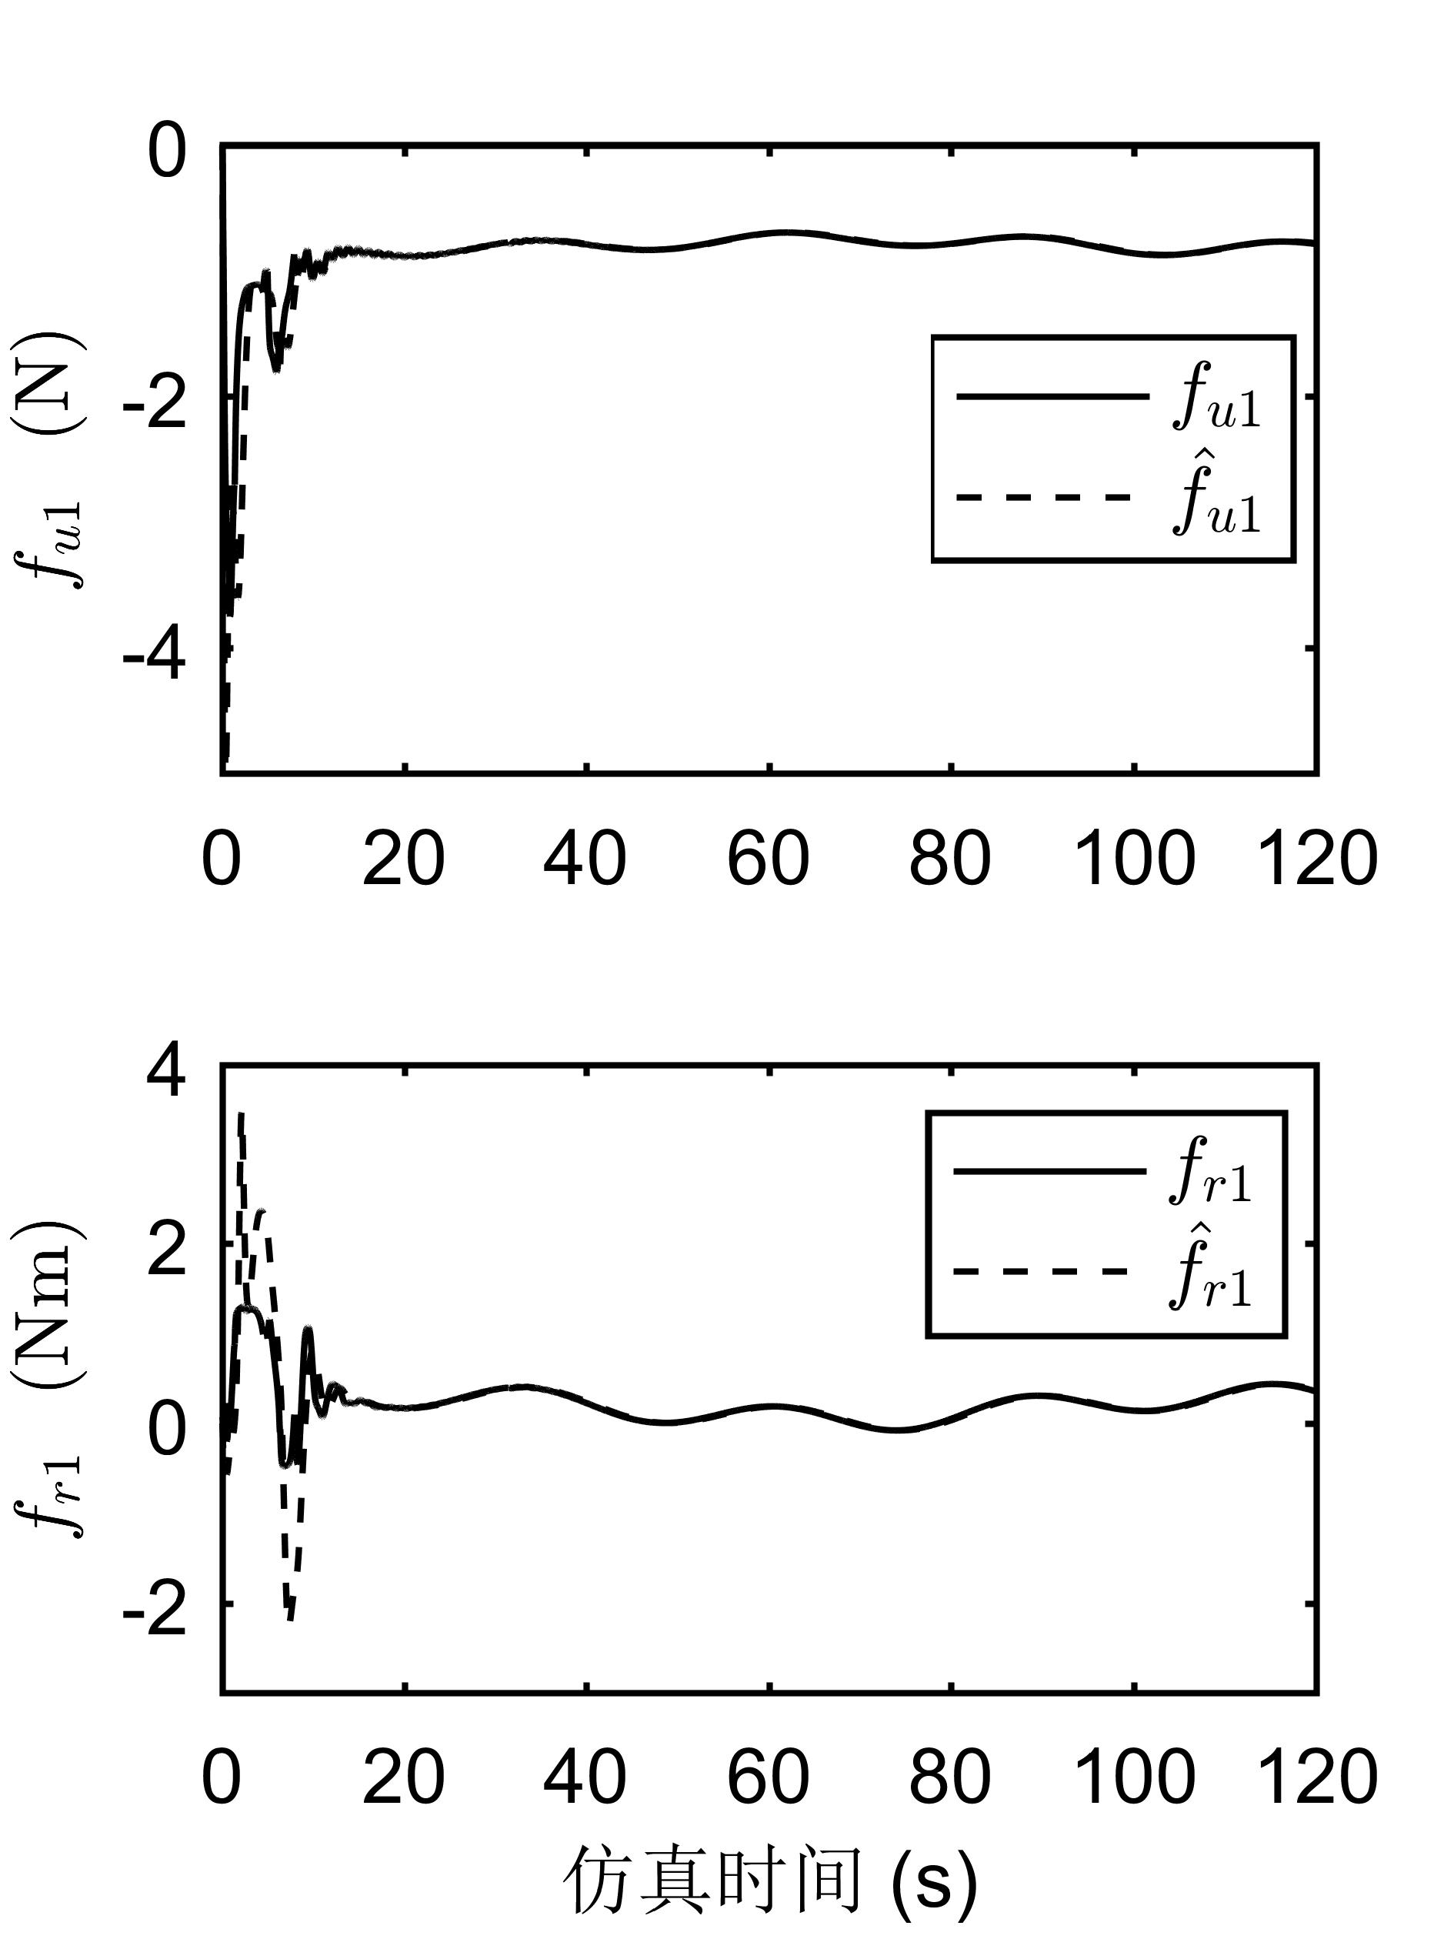

图8. 神经网络估计效果

参考文献**:**

1. Belleter, D. J. W., Pettersen, K. Y., Path following for formations of underactuated marine vessels under influence of constant ocean currents, in \emph{Proceedings of 53rd IEEE Conference on Decision and Control}, 2014: 4521--4528.

论文集中的析出文献

1. Belleter, D. J. W., Braga, J., Pettersen, K. Y., Experimental Verification of a Coordinated Path-Following Strategy for Underactuated Marine Vehicles, \emph{Frontiers in Robotics and AI}, 6, 2019.
2. Gu, N., Wang, D., Peng, Z. and Liu, L., Adaptive bounded neural network control for coordinated path-following of networked underactuated autonomous surface vehicles under time-varying state-dependent cyber-attack, \emph{ISA Transactions}, 104: 212--221, 2020.
3. M. Lv, Z. Peng, D. Wang and Q. -L. Han, Event-Triggered Cooperative Path Following of Autonomous Surface Vehicles Over Wireless Network with Experiment Results, \emph{IEEE Trans. on Industrial Electronics}, 69(11): 11479--11489, 2022
4. N. Gu, Z. Peng, D. Wang, Y. Shi and T. Wang, Anti disturbance Coordinated Path Following Control of Robotic Autonomous Surface Vehicles: Theory and Experiment, \emph{IEEE/ASME Trans. on Mechatronics}, 24(5): 2386--2396, 2019.
5. Mingyu Fu, Lulu Wang, Finite-time coordinated path following control of underactuated surface vehicles based on event-triggered mechanism, \emph{Ocean Engineering}, 246, 2022.
6. Peng, Z., Wang, D., Li, T. and Han, M., Output-Feedback Cooperative Formation Maneuvering of Autonomous Surface Vehicles with Connectivity Preservation and Collision Avoidance, \emph{IEEE Trans. on Cybernetics}, 50(6): 2527--2535, 2020..
7. Zuo, Z., Song, J., Han and Q.-L., Coordinated Planar Path-Following Control for Multiple Nonholonomic Wheeled Mobile Robots, \emph{IEEE Trans. on Cybernetics}, 52(9): 9404--9413, 2021.
8. W. Yao, H. Garcia de Marina, Z. Sun and M. Cao, Distributed coordinated path following using guiding vector fields, in \emph{Proceedings of 2021 IEEE International Conference on Robotics and Automation}, 2021: 10030--10037..
9. Yao, W., Garcia de Marina, H., Sun, Z., and Cao, M., Guiding vector fields for the distributed motion coordination of mobile robots, arXiv e-prints, 2022..
10. Zheng, Z., Sun, L. and Xie, L., Error-Constrained LOS Path Following of a Surface Vessel with Actuator Saturation and Faults, \emph{IEEE Trans. on Systems Man Cybernetics-Systems}, 48(10): 1794--1805, 2018.
11. Li, C., Jiang, J., Duan, F., Liu, W., \emph{et al}., Modeling and Experimental Testing of an Unmanned Surface Vehicle with Rudderless Double Thrusters. Sensors, 19(9), 2051.
12. Z. Zuo, V. Cichella, M. Xu, and N. Hovakimyan, Three-dimensional coordinated path-following control for second-order multi-agent networks, \emph{J. Franklin Inst.}, 352: 3858--3872, 2015.
13. H. Zhang, F. L. Lewis, Adaptive cooperative tracking control of higher-order nonlinear systems with unknown dynamics, Automatica, 48(7): 1432--1439, 2012.